**双减”背景下，如何成为高效能教育者**

————薛家实验小学道德讲堂暨教师例会

作者：曹俊   文章来源：原创   点击数：1   发布时间：2021-12-14

　　2021年12月13日周一下午，薛家实验小学全体教师在奥园校区报告厅举行了“‘双减’背景下，如何成为高效能教育者”的教师例会。会议由周校长主持，万校长、朱校长等先后作了专题讲话。

　　会初，万校长围绕“双减”政策的意义与实施，带给学生学习生活的变化，也带给了教师教育教学的变革，作了《“双减”背景下，教师思维如何迭代》的专题讲座。万校长告诉教师们，“双减”背景下，大家要有四种：战略思维、效能思维、项目思维、协作思维。要能整体性思考，前瞻性思考，创造性思考，系统性思考，在关键阶段，做正确的事，正确地做事。接着，万校长就近期的常规督导，生动形象地告诉大家，督导也可看作是一次展示，每一位师生员工都要做好准备。对照标准，要自我对照，自我审视，自我提升，自我展示，以宣传学校。要将学校文化渗透到细节中，包括要与家长恰当地沟通，以达到“双减”后的双赢或多赢。

　　随后，朱校长为大家作了《庆中国共产党成立百年华诞，谱终身学习新篇》的专题发言。朱校长告诉大家，“双减”背景下，教师们要学法规，知政策;悟理念，变思维;能践行，善创造;有期待，重落实。

　　最后，郑飞主任结合学校行政进行课堂调研后梳理的问题，进行了细致的针对性指导。提醒教师要有好课意识，并列举了目标明确、重点突出、以生为本等九条好课的标准。要以学生为中心，要把握年段目标，把握教学内容，清晰活动目标，设计有效活动，开展多元互动，即时有效评价。在学科常规中，培养学习习惯，还要能在教室善真文化布置中环境育人。

　　相信，在“双减”政策下，有学校行政的高位引领，教师们的不断学习，大家一定能凝心聚力，知行合一，成事成人。

[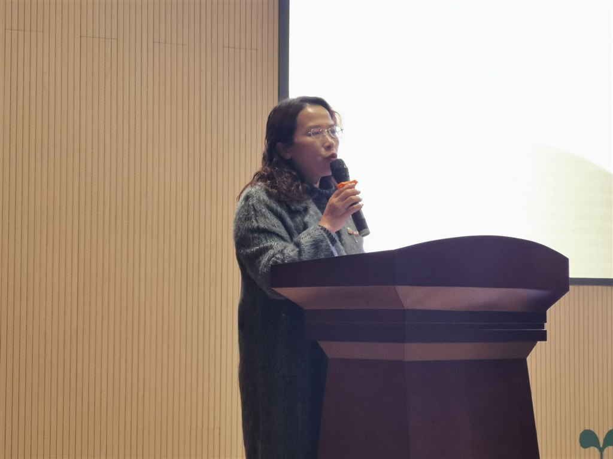](http://oss.bestcloud.cn/upload/20211214/a6d001aca0f944009f7c6b4ae391071b.jpg)

[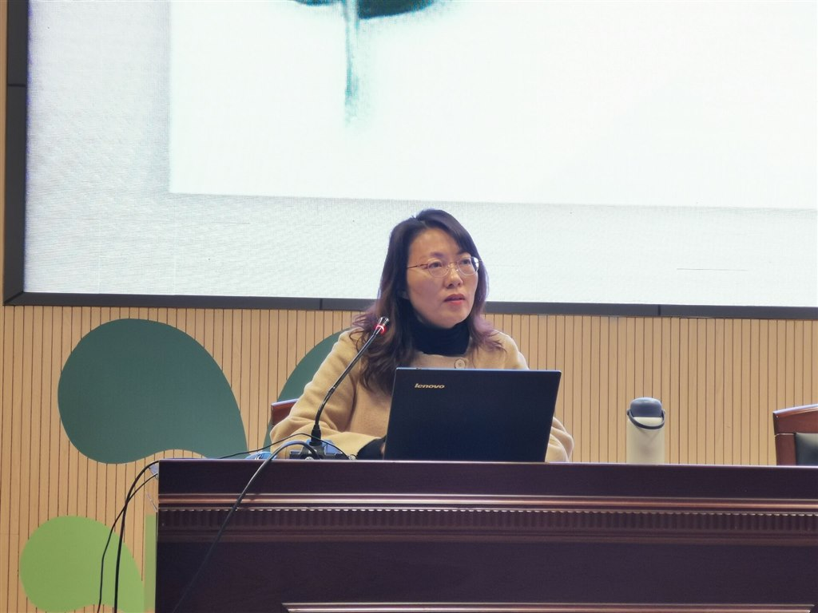](http://oss.bestcloud.cn/upload/20211214/a622e346b1334ee88e222f02cb948e5e.jpg)

[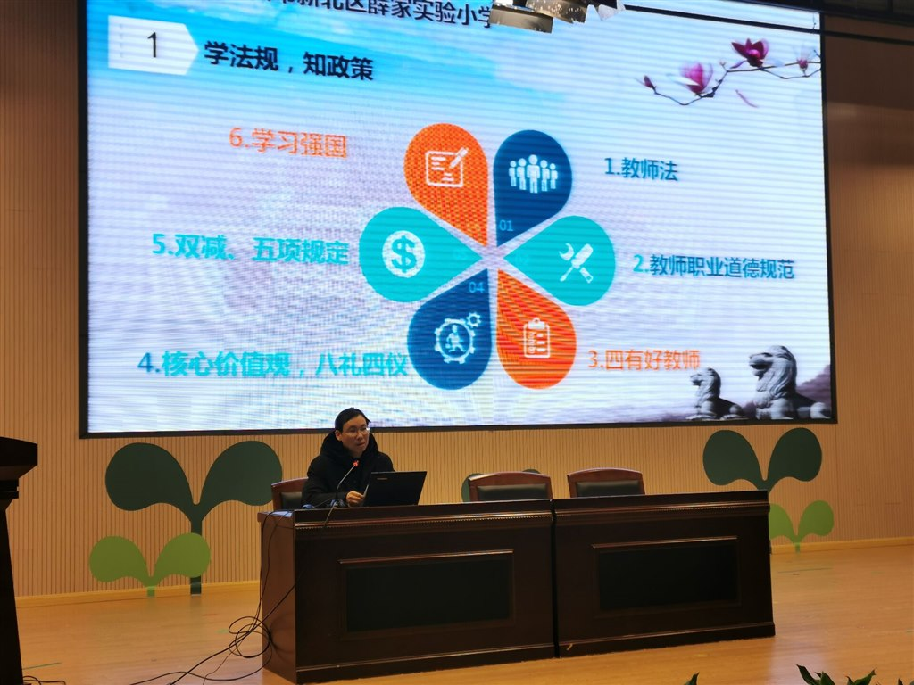](http://oss.bestcloud.cn/upload/20211214/0e6a06db5ca14203bfdb61f47638f295.jpg)

[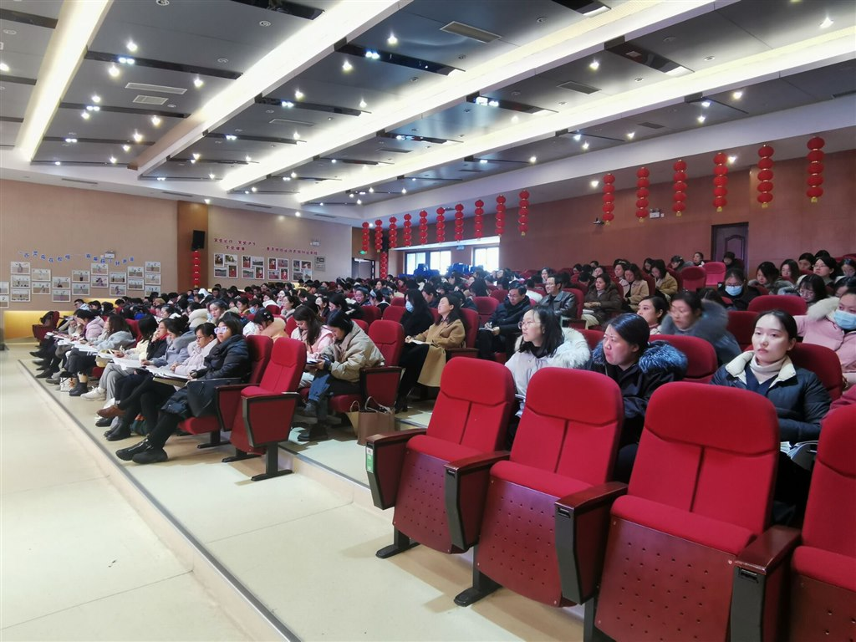](http://oss.bestcloud.cn/upload/20211214/374f665fedf9438da56cf9590ba083a1.jpg)

　　撰稿：殷老师　摄影：王丽　　审核：周静